电子科技大学信息与软件工程学院

标 准 实 验 报 告

（实验）课程名称 计量经济学

电子科技大学教务处制表

电 子 科 技 大 学
实 验 报 告
学生姓名：*** 学 号：202109120**** 指导教师：李亚静
实验地点： 信软楼西303 实验学时：2学时
一、实验室名称：软件工程实验室
二、实验项目名称：计量经济学综合实验
三、实验原理：
（一）普通最小二乘法
普通最小二乘法（OLS）通过最小化残差平方和来估计回归方程中的参数，是计量经济学中最经典、应用最广泛的估计方法。该方法的使用需满足一系列古典假设，包括：
- 回归模型是线性的，模型设定无误且含有误差项；
- 误差项总体均值为零；
- 所有解释变量与误差项都不相关；
- 误差项观测值互不相关（不存在序列相关性）；
- 误差项具有同方差(不存在异方差性)；
- 任何一个解释变量都不是其他解释变量的完全线性函数（不存在完全多重共线性）
在上述古典假设成立的情况下，普通最小二乘估计量是最佳线性无偏估计量。所谓无偏估计量，是指OLS参数估计值的均值等于总体参数的真实值。
（二）假设检验
假设检验是统计推断的一个重要方法，用于对一个或多个关于参数的假设进行验证。可以用于验证经济理论模型的参数值的显著性水平高低。
在假设检验中，我们提出一个假设和一个备择假设。原假设通常是和我们预期相反否定的假设，而备择假设则是对原假设的否定或替代。通过对收集到的样本数据进行统计分析，我们根据统计量的结果来判断是支持原假设还是支持备择假设。
其中，t检验是一种常用的假设检验方法，它基于样本均值、样本标准差和样本大小，计算得到一个t统计量。通过比较该统计量与t分布的临界值，可以判断两组样本均值是否存在显著差异。如果计算得到的t统计量超过了临界值，就可以拒绝零假设，认为样本均值之间存在显著差异。
（三）多重共线性
多重共线性是指线性回归模型中的解释变量之间由于存在精确相关关系或高度相关关系而使模型估计失真或难以估计准确。如果存在多重共线性的情况下，标准误非常大，估计的精度很小，使得模型的预测能力降低，同时也会增加误判的风险。
常见地多重共线性地检验方法有——相关性检验和方差膨胀因子（VIF）。
在发现多重共线性出现后，可以通过增大样本容量、剔除支配变量、剔除多余变量、变换解释变量地方式进行弥补。
（四）异方差
异方差性是相对于同方差而言的。所谓同方差，是为了保证回归参数估计量具有良好的统计性质，经典线性回归模型的一个重要假定：总体回归函数中的随机误差项满足同方差性，即它们都有相同的方差。如果这一假定不满足，即：随机误差项具有不同的方差，则称线性回归模型存在异方差性。
常用的异方差诊断方法为怀特检验，也可以通过怀特调整的方法进行调整。消除异方差性。
（五）序列相关性
序列相关性，在计量经济学中指对于不同的样本值，随机干扰之间不再是完全相互独立的，而是存在某种相关性。
常用的序列相关性诊断方法为序列相关性的检验方法有：图示法、DW检验、LM检验；可用“Newey-West”估计法和广义最小二乘法进行修正。
（六）虚拟变量和虚拟应变量
虚拟变量通常为只取“0”或“1”的人工变量，基础类型、肯定类型取值为1，比较类型、否定类型取值为0，虚拟变量只作为解释变量。而作为被解释变量的叫虚拟应变量。
可以通过logit模型或probit模型来估计含有虚拟应变量的方程。

四、实验目的：
- 掌握使用EViews软件进行普通最小二乘估计；
- 加深对普通最小二乘估计方法的认识。
- 学会使用Eviews进行异方差、序列相关、多重共线性的检验方法
- 学会使用Eviews进行white调整、对数变换等调整方法
五、实验内容：
根据上机考试给出的题目背景条件和题目需求信息。结合所给的数据，首先建立适当的模型。
随后，根据题目要求信息，分别对其进行异方差、多重共线性、序列相关性等一系列的基本检验。检验结果以图片形式呈现。
然后，根据题目信息，对模型进行调整（如怀特调整、对数变换）等，使得其消除相关异常情况。
最后根据回归模型，解释他们的经济理论意义。

六、实验器材（设备、元器件）：
计算机、EViews软件

七、实验步骤：
- 阅读题目：仔细阅读题目，了解题目的相关信息
- 建立模型：根据题目要求，建立相关模型。
  - 选取适当解释变量、被解释变量
  - 选取适当模型（如虚拟应变量采用logit模型）
  - 将数据导入Eviews
  - 输入指令，完成回归
- 诊断问题：根据题目描述，诊断可能存在问题
  - 多重共线性
  - 序列相关性
  - 异方差性
- 修正错误：根据题目的方法，修正相关错误。
- 得出结论：分析模型的经济理论意义。回答问题。包括
  - 参数的符号
  - 参数的大小
  - 参数的显著性
  - 参数的经济意义

八、实验数据及结果分析：
8.1 上机题1：
【问题1-1】：建立藏书量VOL对大学学生人数STU、教职工人数FAC和本科录取分数线SAT的回归模型并估计，分析学生人数（STU）与教职工人数（FAC）的相关系数，判断模型是否存在多重共线性问题。
【解答1-1】
输入指令“LS VOL C STU FAC SAT”得到结果——
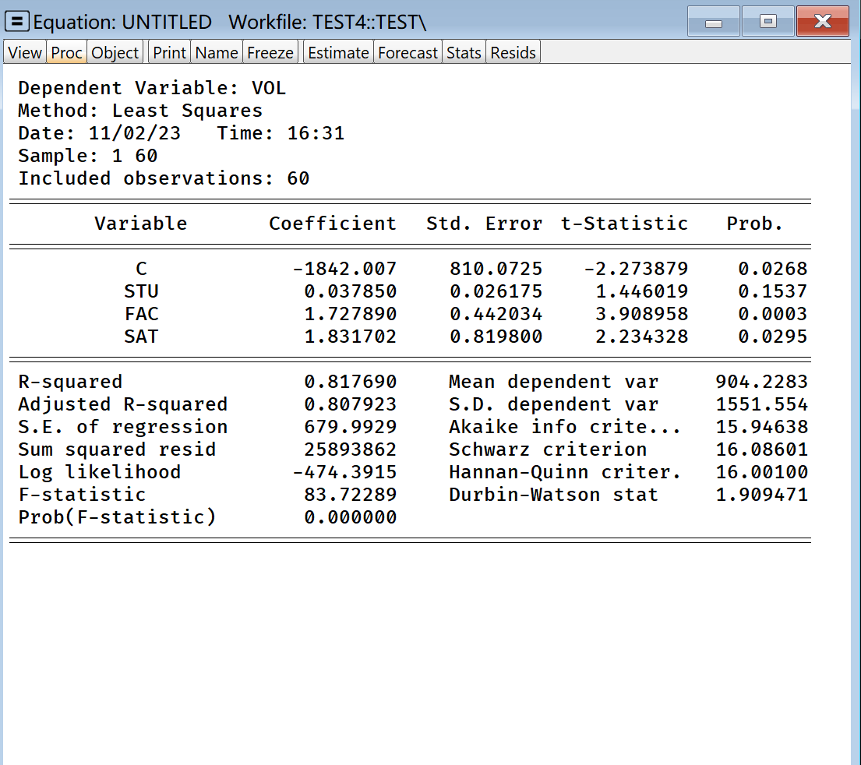
图 1：第一题回归结果
得到回归方程为：
VOL = -1842.00653912 + 0.0378500365693*STU + 1.72789047696*FAC + 1.83170158578*SAT

这个方程可能存在多重共线性的问题，下面，进行相关系数的分析。
使用Eviews软件选择Covariane Analysis...进行相关系数分析，得到学生人数（STU）与教职工人数（FAC）的相关系数为0.932014。
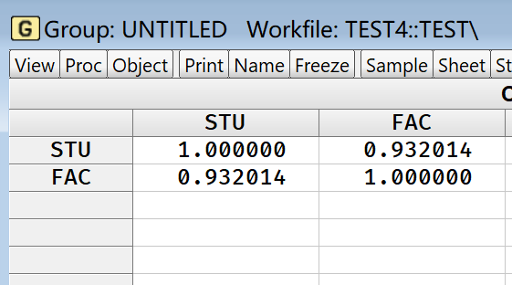
图 2：学生人数（STU）与教职工人数（FAC）的相关系数

可以得出结论：
两者相关系数大于0.8，可以初步认为这个模型存在多重共线性问题。

【问题1-2】：构造大学人数数据TOT，建立藏书量VOL对大学人数TOT和本科录取分数线SAT的回归模型并估计，采用White检验分析模型是否存在异方差。
【解答1-2】
输入指令“LS VOL C TOT SAT”得到结果——
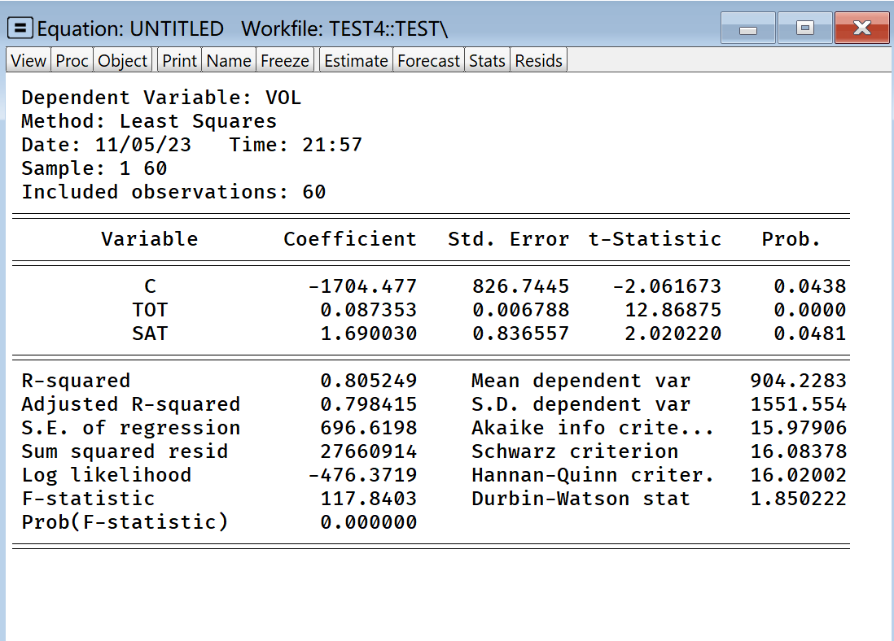
图 3：第二题回归结果
得到结果为：
TOT = 3349.95491732 + 8.51647720941*VOL - 0.816276957931*SAT
下面，对这个方程的异方差性进行检验：
使用Eviews点击“white test”进行怀特检验——
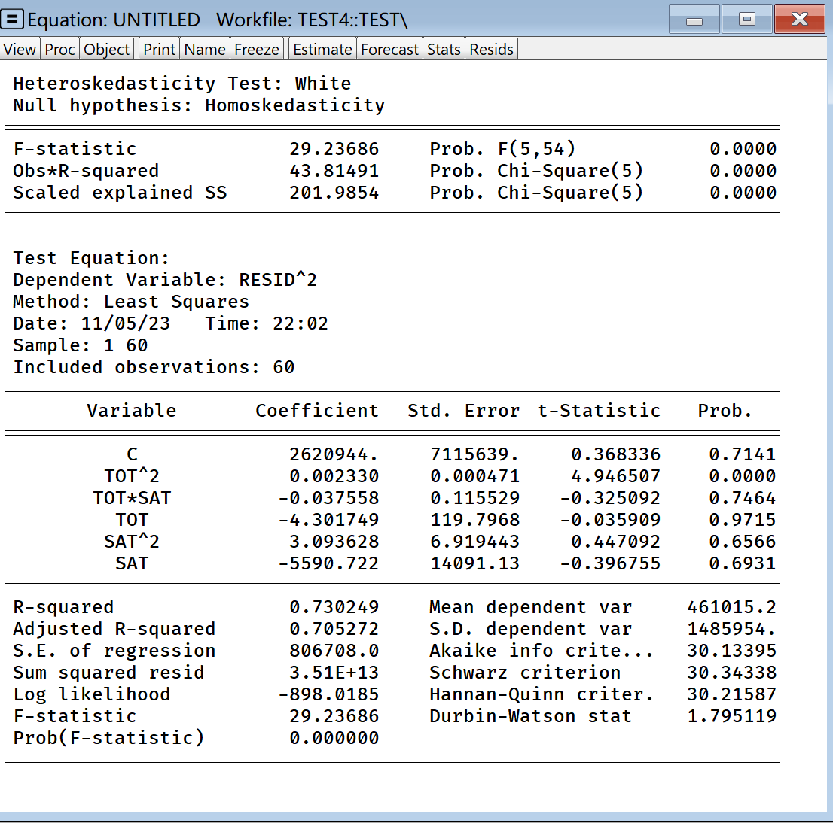
图 4：White检验分析模型
可以看到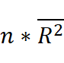为43.81，其p值为0，说明拒绝原假设，表明方程存在异方差。

【问题1-3】：建立藏书量VOL对大学人数TOT和本科录取分数线SAT的回归模型并估计，采用White调整法处理模型的异方差问题。
【解答1-3】：
输入指令“LS VOL C TOT SAT”得到结果——

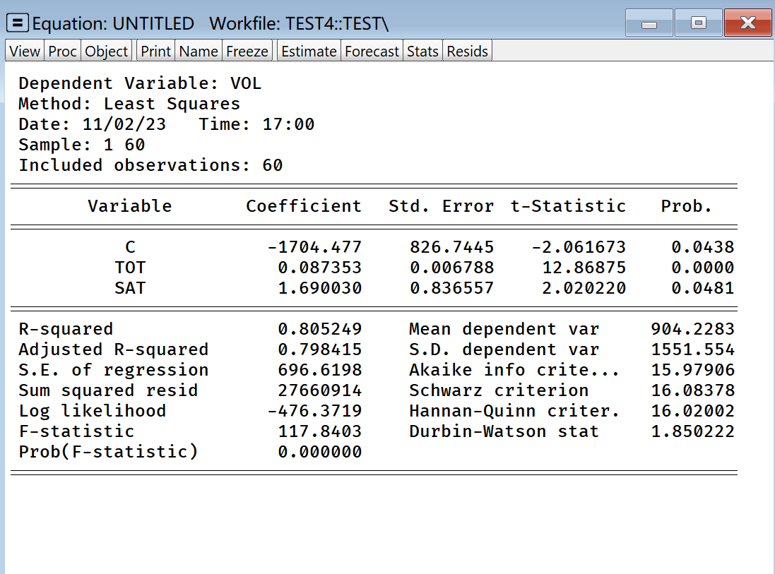
图 5:第三题回归结果
得到结果为：
VOL = -1704.4768546 + 0.0873530944824*TOT + 1.69002978959*SAT

由题目，我们知方程存在异方差性。使用Eviews使用White调整的方法进行异方差修正。
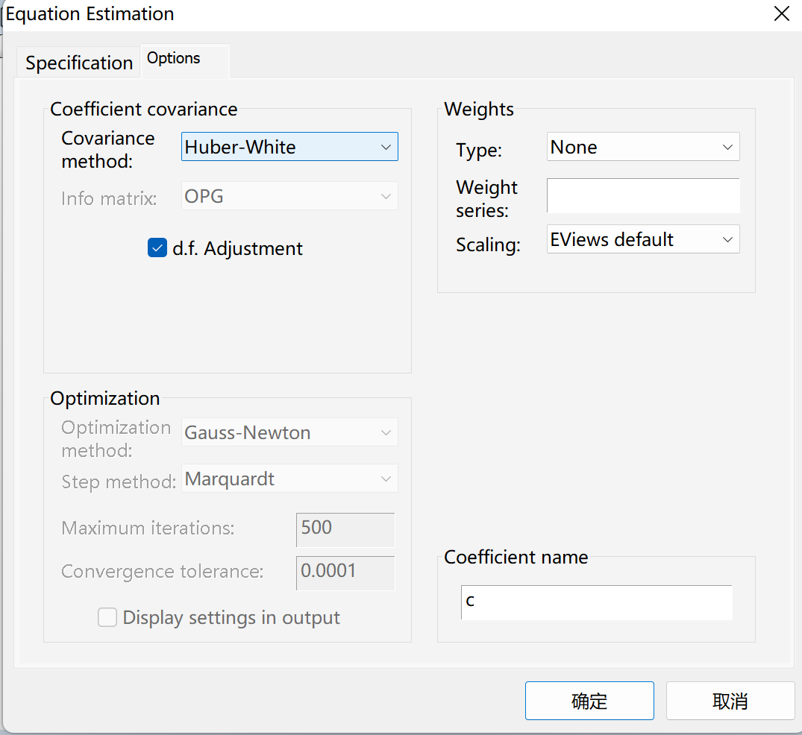
图 6：white修正步骤
修正的结果为——
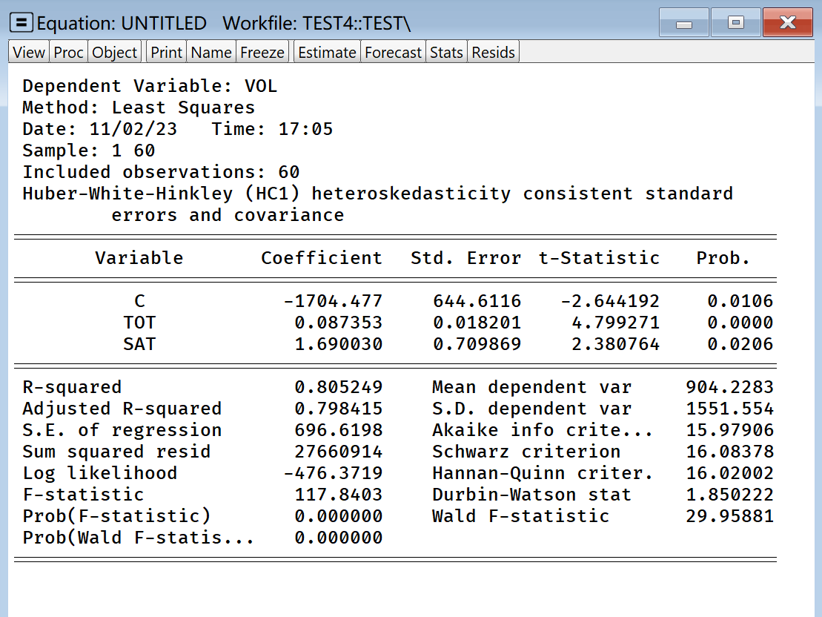
图 7：white修正的结果
White修正只修正了各个估计量的标准差，对系数的大小没影响。

【问题1-4】：建立藏书量VOL对大学人数TOT和本科录取分数线SAT的回归模型并估计，采用取对数的方法处理模型的异方差问题；采用White法检验对数模型是否仍存在异方差。
【解答1-4】
建立藏书量VOL对大学人数TOT和本科录取分数线SAT的回归模型并估计，输入指令“LS VOL C TOT SAT”得到结果
图 8:第四题回归结果（普通的回归）
得到结果为：
VOL = -1704.4768546 + 0.0873530944824*TOT + 1.69002978959*SAT

这一模型存在异方差问题
下面，采用取对数的方式消除异方差。输入指令“LS log(VOL) C log(TOT) log(SAT)”，得到结果——
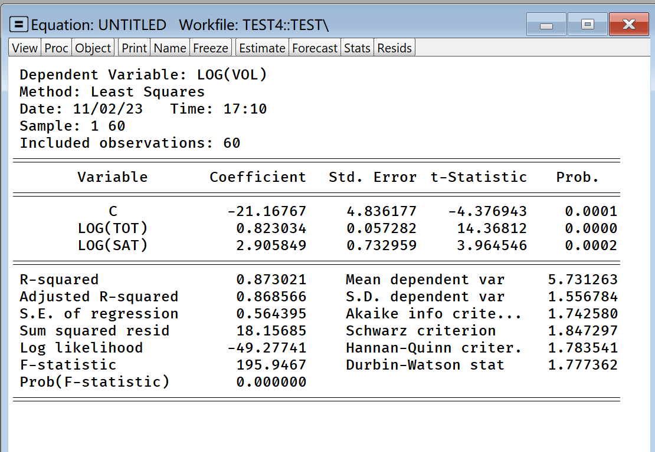
即通过取对数的方法调整的结果为——
ln(VOL) = -21.1676722746 + 0.823033729371* ln (TOT) + 2.90584891912* ln (SAT)

下面对这个方程进行white检验。
使用Eviews点击“white test”进行怀特检验——
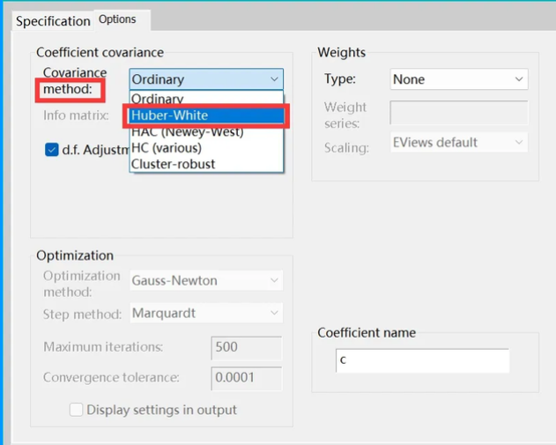
图 9：怀特检验的步骤
得到怀特检验的结果如下——
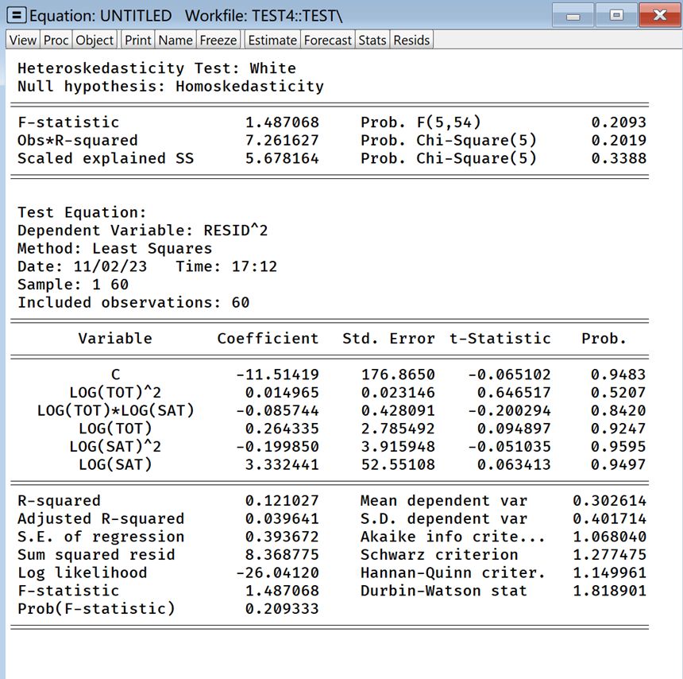
图 10：White检验分析模型
可以看到为7.26，其p值为0.2，说明不能拒绝原假设，表明方程已经不存在异方差问题。

8.2 上机题2：
【问题2-1】：请建立Logit模型分析距离、收入对患者选择行为的影响；请解释income的参数估计值的经济意义。
【解答2-1】
使用Eviews输入指令“LS dummy c distance income”，然后按照下图选择logit模型
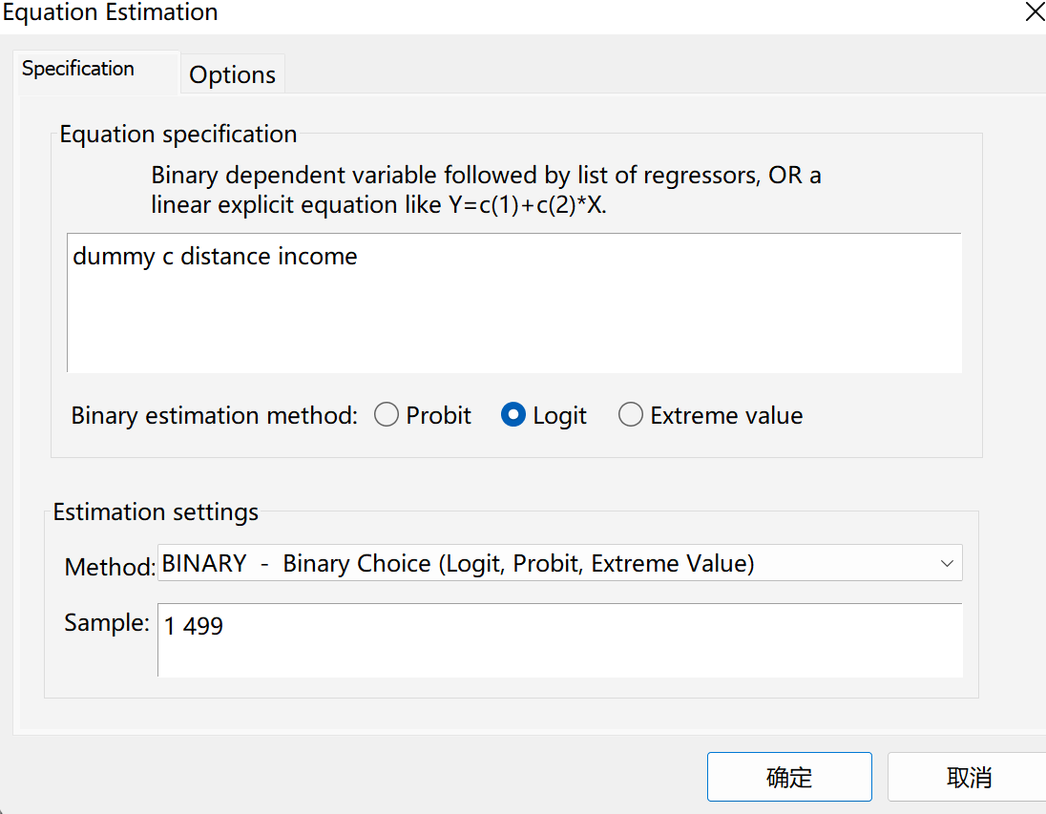
图 11：logit回归的步骤
得到logit模型如下——
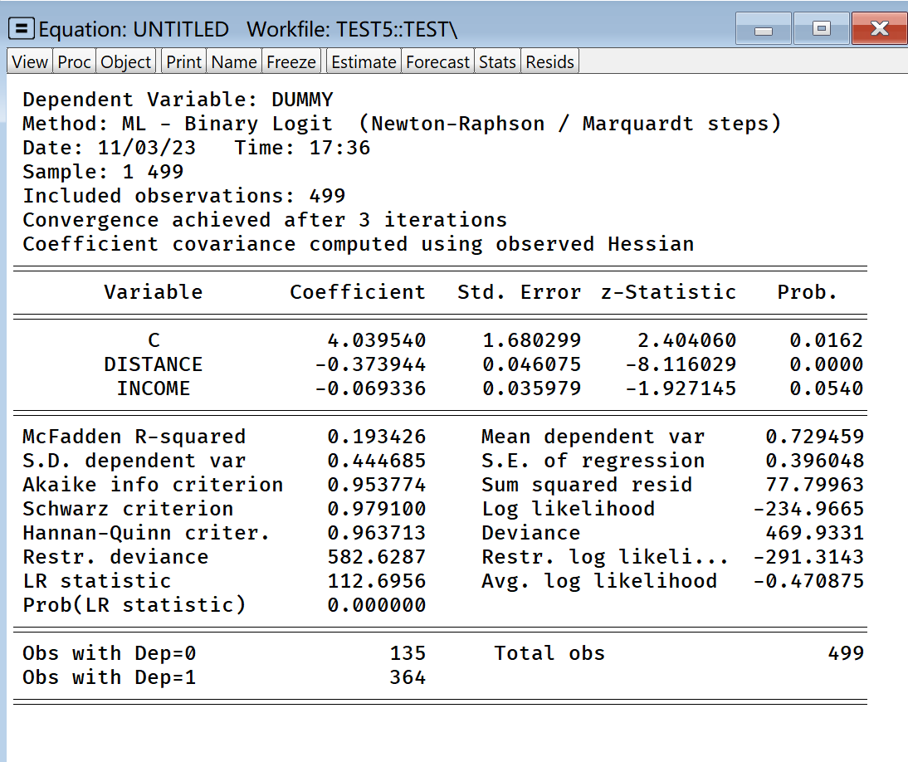
图 12：logit函数回归结果
即回归结果为——
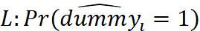=4.03954038208 - 0.373943719652*DISTANCE - 0.0693358039438*INCOME

income的参数估计值为-0.06934。其理论意义是：在其他变量保持不变的前提下，每增加一个单位的收入，人们选择华西医院的概率会比选择省医院的概率少0.06933*0.5*0.5=1.733%

8.3 上机题3：
【问题3-1】：请建立模型分析香烟税的增加对香烟消费量的影响；你的结论是什么？
【解答3-1】
为了更好说明增税的时间上的效应，我们引入了交叉项TAX*YEAR输入指令“LS Y C TAX YEAR TAX*YEAR”得到如下结果
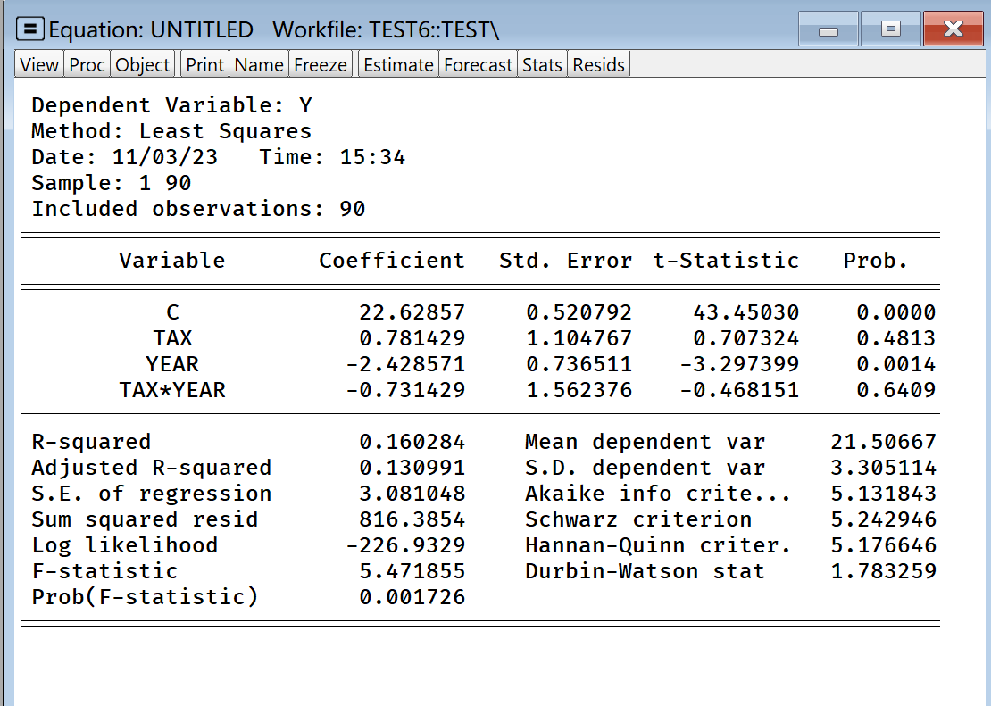
图 13：回归结果
即得出的回归方程为——
Y = 22.6285714286 + 0.781428571429*TAX - 2.42857142857*YEAR - 0.731428571429*TAX*YEAR
可以看到，方程除了Year变量以外的其他参数都是不显著的，说明香烟税的增加对香烟消费量的影响显著性并不高。
从数值上看，在其他变量保持不变的情况下，增税当年，每增加一个单位的税，香烟消费量反而会增加0.78单位。但并不显著；增税三年后，每增加一个单位的税，香烟消费量会减少2.43+0.73-0.78=2.38单位。说明香烟税的增加对香烟销售量的影响可能具备滞后性。
总之，香烟税的增加对香烟消费量的影响显著性不高，不能说明香烟税的增加对香烟消费量有较大影响。

8.3 上机题4：
【问题4-1】： 请建立模型分析季节因素对酒销售量的影响；你的结论是什么？
【解答4-1】
引入虚拟变量D₁、D₂、D₃，分别代表处于第一季度、第二季度、第三季度。
引入虚拟变量后的原始数据如下表所示——
 | 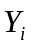 |  | D₁ | D₂ | D₃
1982.1 | 92.7 | 1 | 1 | 0 | 0
1982.2 | 79.3 | 2 | 0 | 1 | 0
1982.3 | 80.1 | 3 | 0 | 0 | 1
1982.4 | 86.7 | 4 | 0 | 0 | 0
1983.1 | 104.1 | 5 | 1 | 0 | 0
1983.2 | 89.7 | 6 | 0 | 1 | 0
1983.3 | 90.2 | 7 | 0 | 0 | 1
1983.4 | 90.2 | 8 | 0 | 0 | 0
1984.1 | 107.9 | 9 | 1 | 0 | 0
1984.2 | 96.7 | 10 | 0 | 1 | 0
1984.3 | 97.8 | 11 | 0 | 0 | 1
1984.4 | 93.6 | 12 | 0 | 0 | 0
1985.1 | 111.5 | 13 | 1 | 0 | 0
1985.2 | 98.4 | 14 | 0 | 1 | 0
1985.3 | 97.7 | 15 | 0 | 0 | 1
1985.4 | 94.0 | 16 | 0 | 0 | 0
1986.1 | 115.2 | 17 | 1 | 0 | 0
1986.2 | 113.8 | 18 | 0 | 1 | 0
1986.3 | 119.2 | 19 | 0 | 0 | 1
1986.4 | 111.1 | 20 | 0 | 0 | 0
输入指令“LS Y C D1 D2 D3”进行回归拟合。
拟合的结果为：
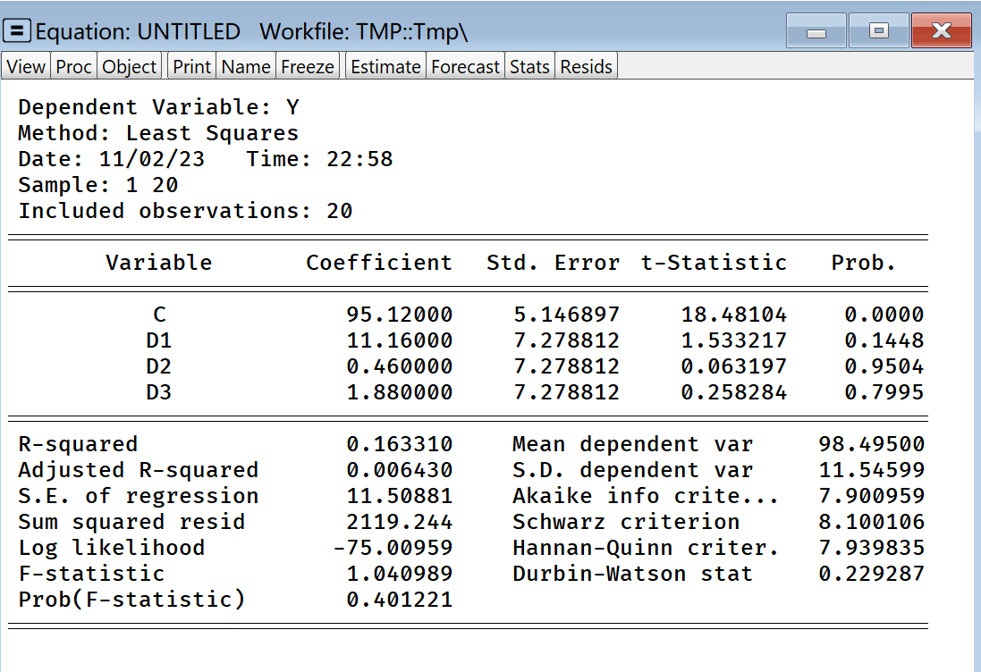
图 14：回归拟合的结果
即回归结果为：
Y = 95.12 + 11.16*D1 + 0.46*D2 + 1.88*D3

可以看到第一季度的参数估计值较大但并不显著，这意味着季节因素对酒销售量的影响可能存在，但影响程度并不强烈，且统计上并不显著。11.16表明，在其他变量保持不变的前提下，季节为第一季度的酒销售量会比平均酒销售量增加11.16个单位。但是这个影响并不显著。其他参数同理。
综上，季节因素对酒销售量的影响存在，第一季度会增长春季销量，但影响程度并不强烈（不显著），综上可以认为季节因素的影响力不大。

九、实验结论：
本次实验是综合性较强的计量经济学实验。其主要目标是构建计量经济学模型，以深入解析给定背景条件下的经济现象。
在本次实验中，我们首先阅读了题目，了解了题目的背景条件和需求信息。接着，我们根据题目要求建立了相应的模型，包括选取解释变量和被解释变量，选择适当的模型形式，并将数据导入 EViews 软件进行回归分析。
在模型建立之后，我们进行了模型的诊断，主要包括多重共线性、序列相关性和异方差性等方面的检验。检验结果以图片形式呈现，为我们后续的模型修正提供了依据。
为了解决这些问题，我们对模型进行了相应的修正。在修正过程中明白了各个修正过程的具体原理和实际操作过程。
在对存在问题的模型修正后，我们重新进行了回归分析，并得到了修正后的模型。并对其再次进行检验，发现所有的修正后的模型已经完全消除了相关错误。
最后，我们根据修正后的模型解释了其经济理论意义。首先，我们从参数的符号、大小、显著性和经济意义四个方面对模型进行了分析。
总之，通过本次实验，我们成功地为每个题建立了一个较为合理的回归模型，对该题目的经济现象进行了较好的解释。在实验过程中，我们学习了如何诊断和修正模型问题，提高了自己在实证分析方面的能力。同时，我们也加深了对经济理论的理解，为今后的学术研究和实际工作奠定了基础。

报告评分：
指导教师签字：

